KATA PENGANTAR
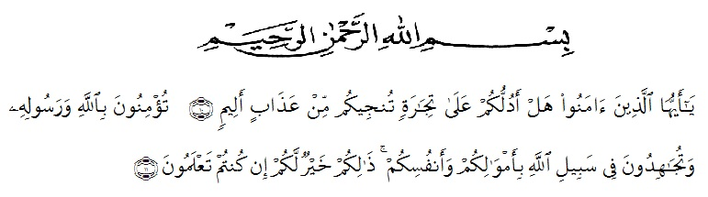Artinya:
Hai orang-orang yang beriman, sukakah kamu aku tunjukkan suatu peniagaan yang dapat menyelamatkan kamu dari azab yang pedih? (Yaitu) kamu beriman kepada Allah dan Rasul-Nya dan berjihad di jalan Allah dengan harta dan jiwamu. Itulah yang lebih baik bagimu jika kamu mengetahuinya. (QS. Ash-Shaff: 10-11).

Assalamu’alaikum Warohmatullahi Wabarokatuh.
Alhamdulillahirabbil’alamin, puji syukur kepada Allah swt., berkat Rahmat, Hidayah, dan Karunia-Nya kepada kita semua sehingga penulis dapat menyelesaikan skripsi dengan judul “Pengembangan Media Komik Berbasis Etnomatematika Pada Materi Geometri di Kelas IV SD”.
Dalam penyusunan skripsi ini penulis mendapat banyak bimbingan dari tahap awal hingga tahap akhir penulisan skripsi ini. Penulis telah banyak menerima bimbingan baik perhatian, moral maupun materi dari berbagai pihak. Ucapan terima kasih penulis sampaikan kepada nama-nama yang ada di bawah ini:
- Bapak Dr. H. KRT. Hardi Mulyono K. Surbakti selaku Rektor Universitas Muslim Nusantara Al-Washliyah Medan;
- Bapak Dr. Samsul Bahri, M.Si, selaku Dekan Fakultas Keguruan dan Ilmu Pendidikan Universitas Muslim Nusantara Al-Washliyah Medan;
- Ibu Dra. Sukmawarti, S.Pd., M.Pd., selaku Kepala Program Studi Pendidikan Guru Sekolah Dasar sekaligus Dosen Pembimbing yang telah meluangkan waktu dan perhatian di sela-sela kesibukan untuk memberikan bimbingan dan arahan kepada penulis.
- Bapak/Ibu Dosen Universitas Muslim Nusantara Al Washliyah yang telah memberikan ilmu yang bermanfat bagi pengembangan wawasan ilmu selama mengikuti perkuliahan dan penulisan skripsi.
- Kepada Orang tua yang sudah memberikan segala hal yang tidak ternilai kepada saya, Ayahanda Heri Susianto dan Ibunda Yurniada.
- Kepada teman-teman seangkatan PGSD – 2019 yang memberikan dukungan dan motivasi dalam penyelesaian skripsi ini.
Penulis mengharapkan kritik dan saran yang bersifat membangun demi kesempurnaan skripsi ini. Akhir kata penulis berharap semoga skripsi ini bermanfaat dalam memperkaya ilmu pengetahuan dan dapat berguna dan bermanfaat bagi para pembaca. Aamiin.
Wassalamu’alaikum Warohmatullahi Wabarokatuh.

Medan, Februari 2023
Penulis

Nurazlaila Safika
NPM. 191434011

